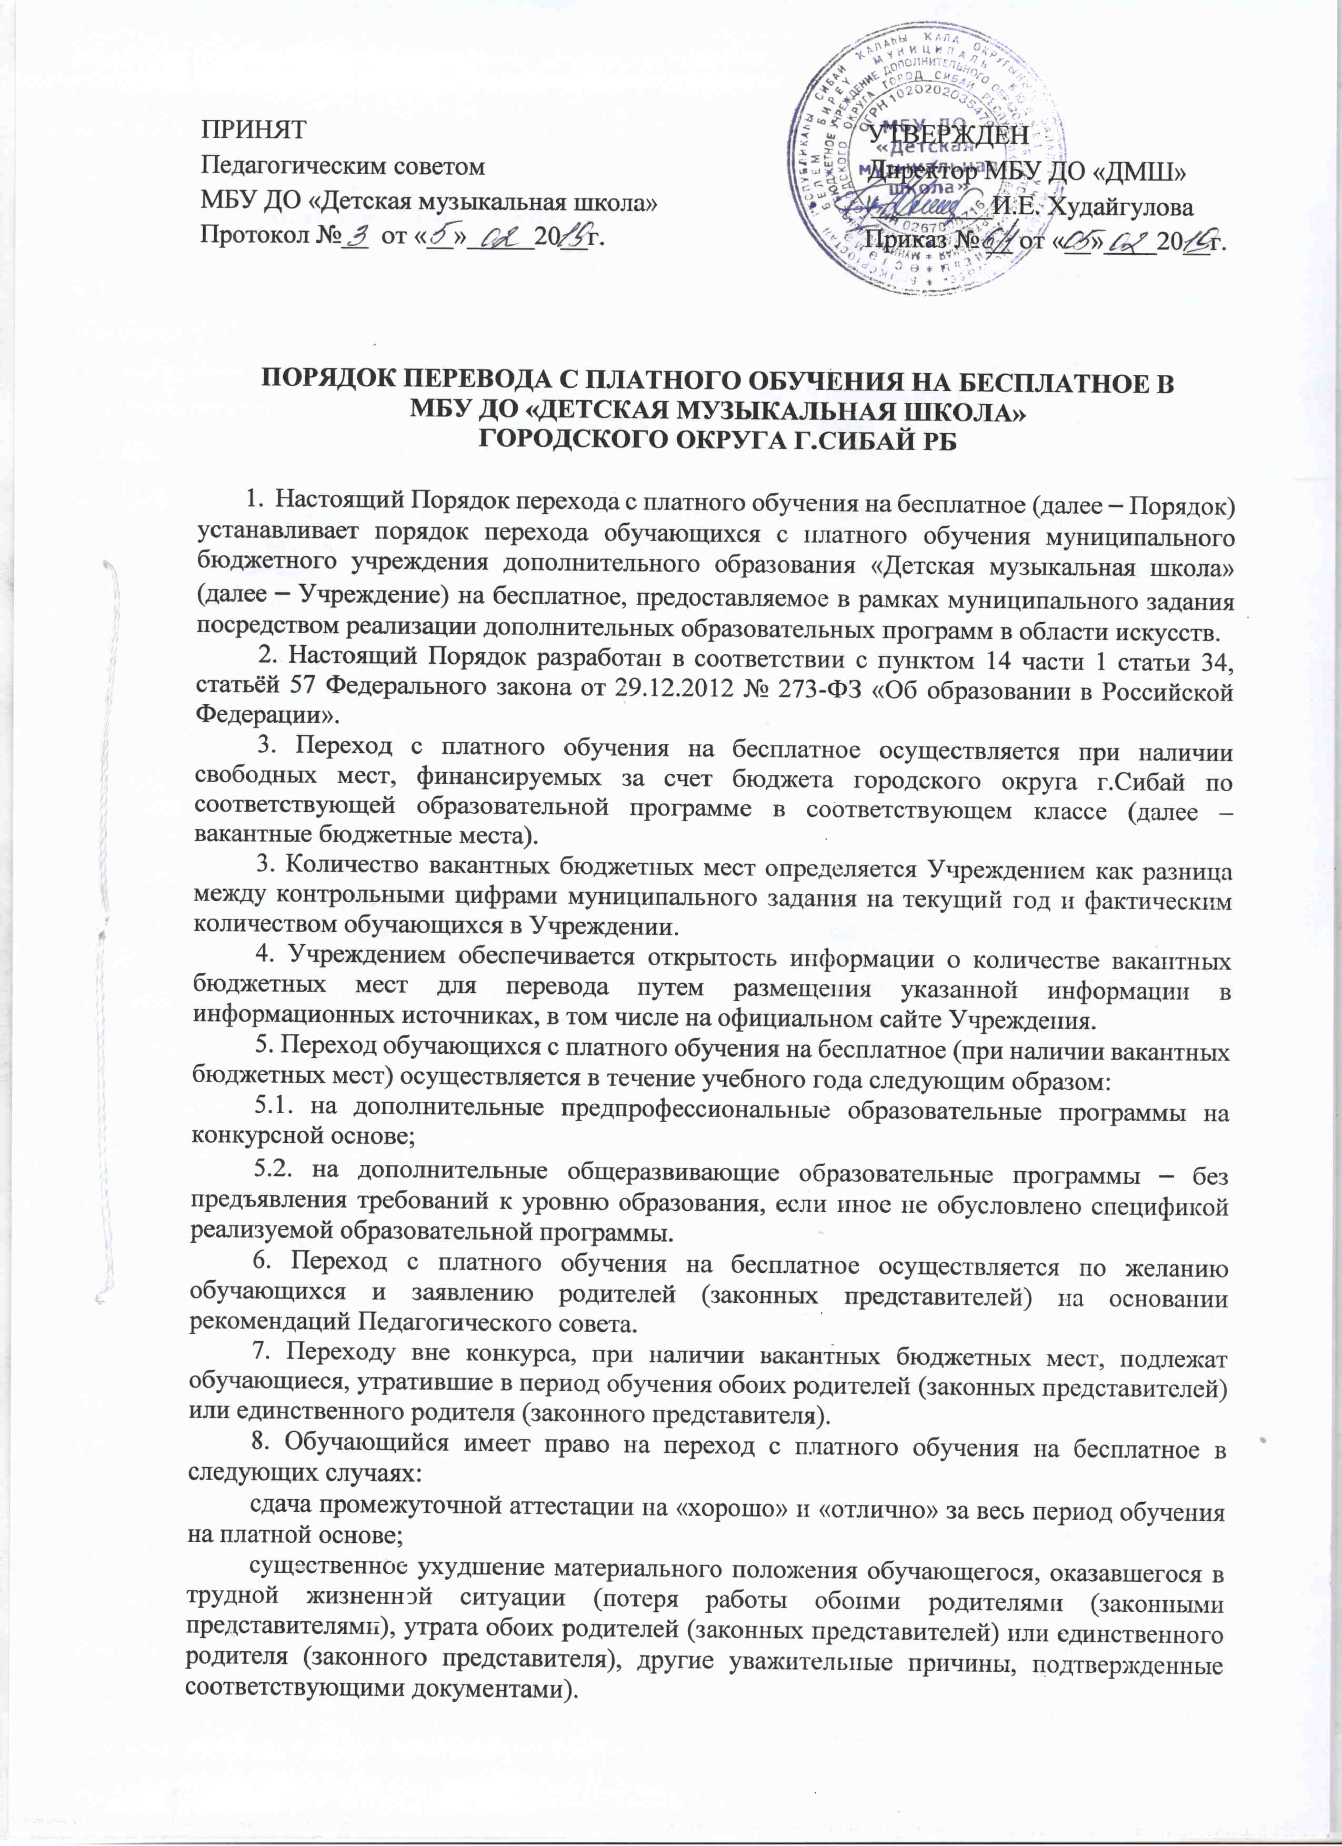

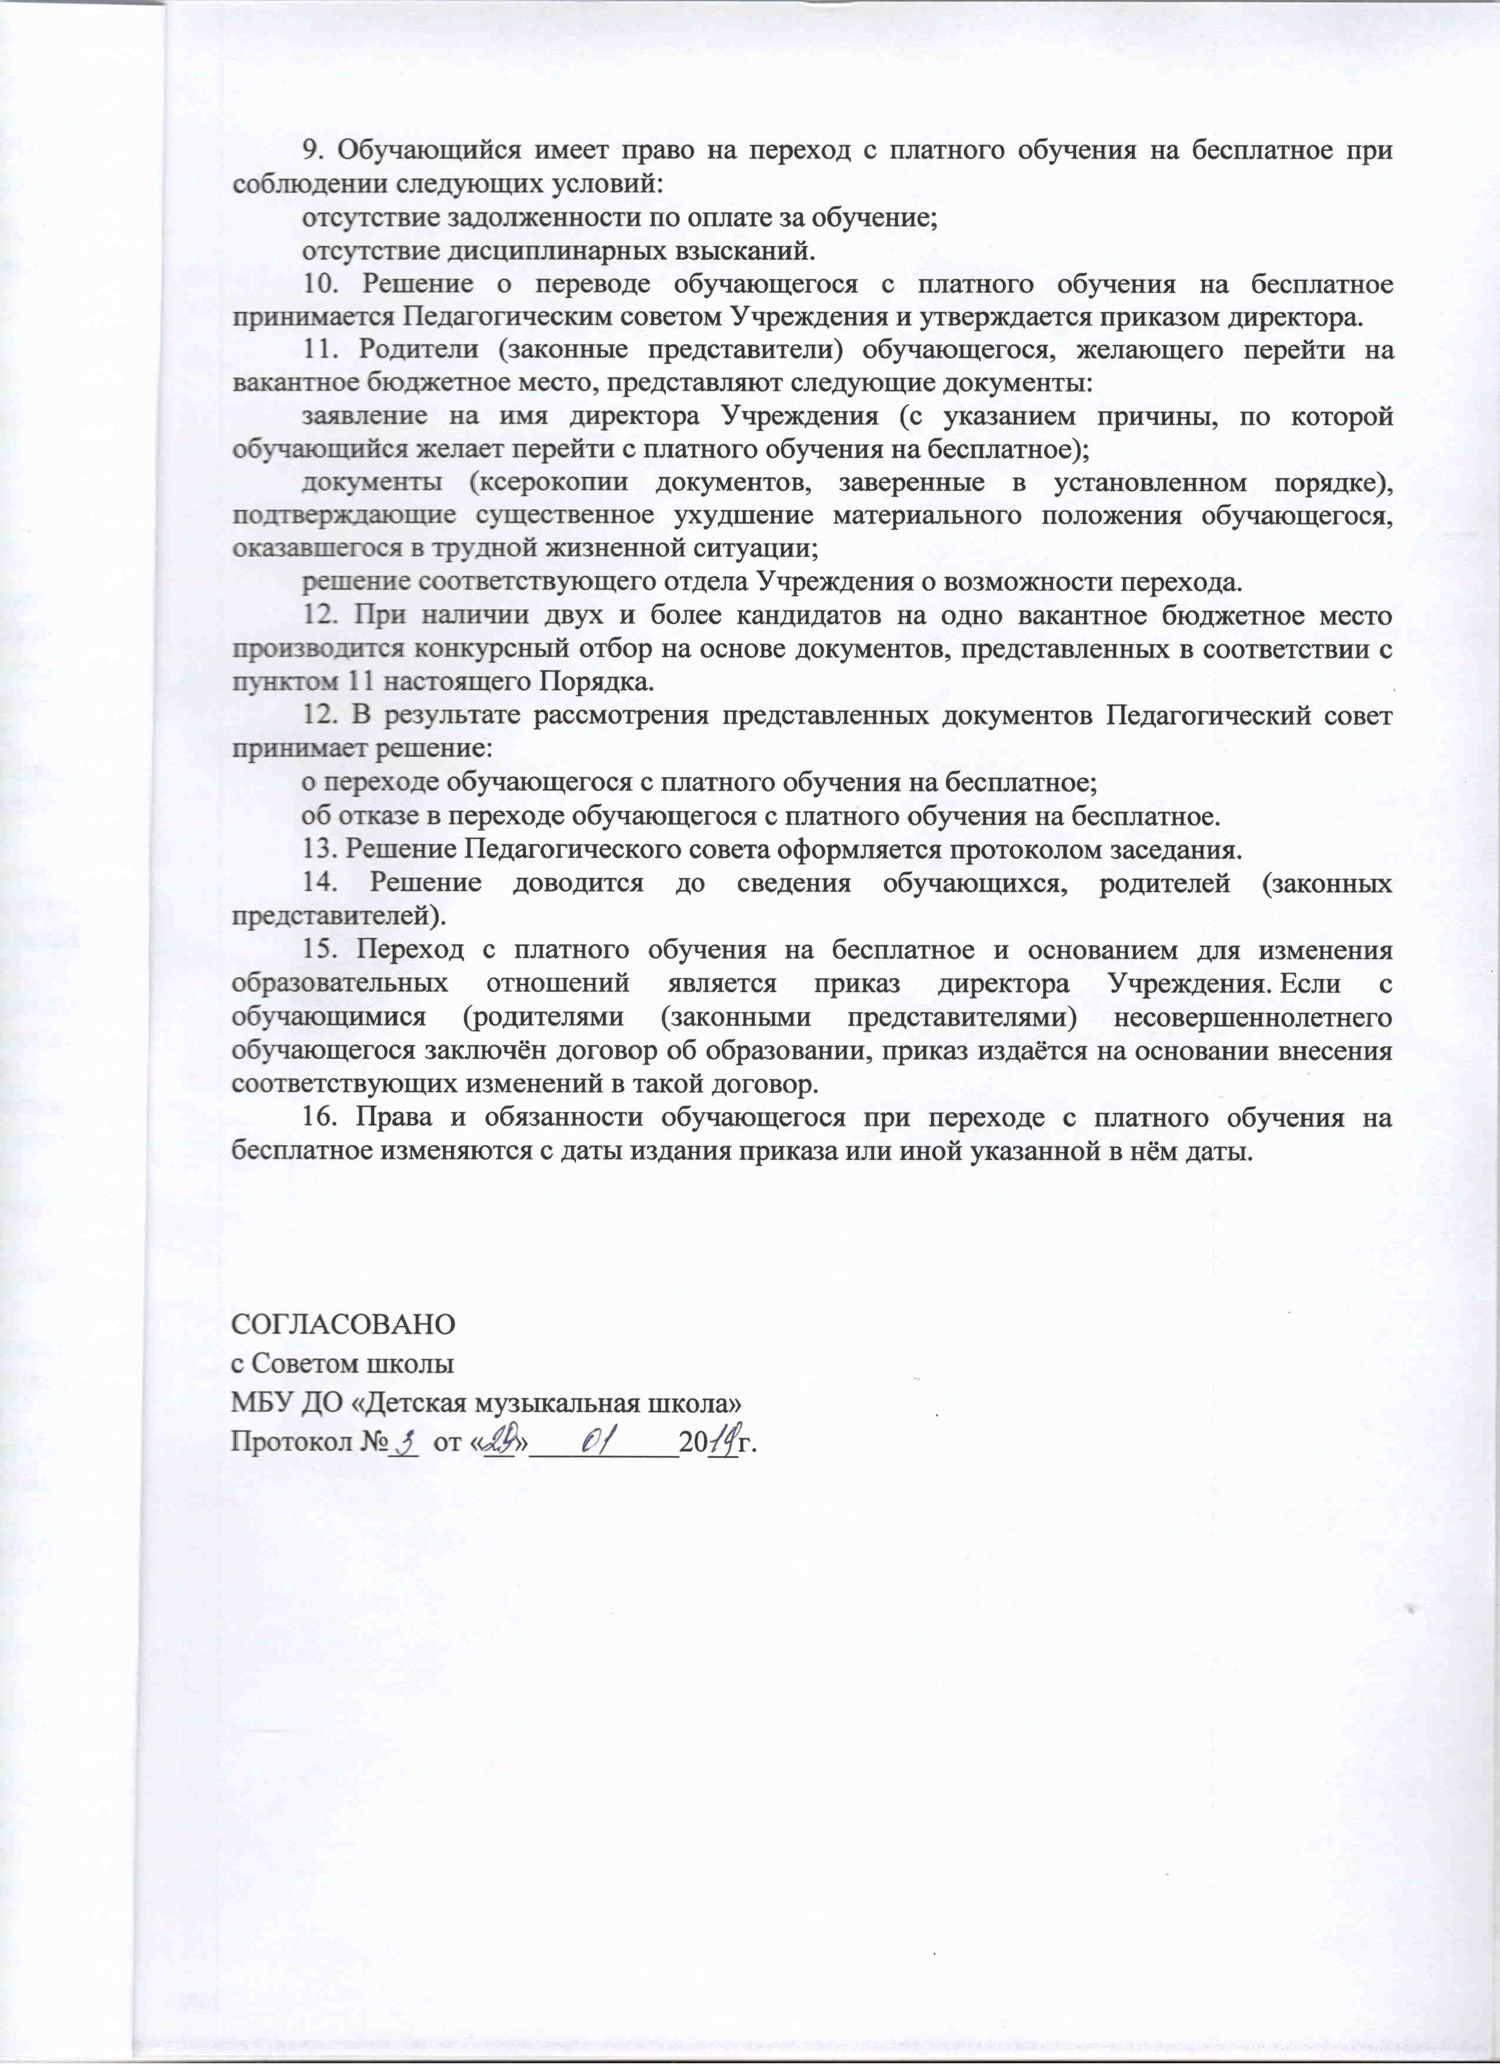

ПРИНЯТ УТВЕРЖДЕН

Педагогическим советом Директор МБУ ДО «ДМШ»

МБУ ДО «Детская музыкальная школа» _________И.Е. Худайгулова

Протокол №__ от «__»_____20__г. Приказ № __ от «__»____20__г.

**ПОРЯДОК ПЕРЕВОДА С ПЛАТНОГО ОБУЧЕНИЯ НА БЕСПЛАТНОЕ В**

**МБУ ДО «ДЕТСКАЯ МУЗЫКАЛЬНАЯ ШКОЛА»**

**ГОРОДСКОГО ОКРУГА Г.СИБАЙ РБ**

1. Настоящий Порядок перехода с платного обучения на бесплатное (далее – Порядок) устанавливает порядок перехода обучающихся с платного обучения муниципального бюджетного учреждения дополнительного образования «Детская музыкальная школа» (далее – Учреждение) на бесплатное, предоставляемое в рамках муниципального задания посредством реализации дополнительных образовательных программ в области искусств.

2. Настоящий Порядок разработан в соответствии с пунктом 14 части 1 статьи 34, статьёй 57 Федерального закона от 29.12.2012 № 273-ФЗ «Об образовании в Российской Федерации».

3. Переход с платного обучения на бесплатное осуществляется при наличии свободных мест, финансируемых за счет бюджета городского округа г.Сибай по соответствующей образовательной программе в соответствующем классе (далее – вакантные бюджетные места).

3. Количество вакантных бюджетных мест определяется Учреждением как разница между контрольными цифрами муниципального задания на текущий год и фактическим количеством обучающихся в Учреждении.

4. Учреждением обеспечивается открытость информации о количестве вакантных бюджетных мест для перевода путем размещения указанной информации в информационных источниках, в том числе на официальном сайте Учреждения.

5. Переход обучающихся с платного обучения на бесплатное (при наличии вакантных бюджетных мест) осуществляется в течение учебного года следующим образом:

5.1. на дополнительные предпрофессиональные образовательные программы на конкурсной основе;

5.2. на дополнительные общеразвивающие образовательные программы – без предъявления требований к уровню образования, если иное не обусловлено спецификой реализуемой образовательной программы.

6. Переход с платного обучения на бесплатное осуществляется по желанию обучающихся и заявлению родителей (законных представителей) на основании рекомендаций Педагогического совета.

7. Переходу вне конкурса, при наличии вакантных бюджетных мест, подлежат обучающиеся, утратившие в период обучения обоих родителей (законных представителей) или единственного родителя (законного представителя).

8. Обучающийся имеет право на переход с платного обучения на бесплатное в следующих случаях:

сдача промежуточной аттестации на «хорошо» и «отлично» за весь период обучения на платной основе;

существенное ухудшение материального положения обучающегося, оказавшегося в трудной жизненной ситуации (потеря работы обоими родителями (законными представителями), утрата обоих родителей (законных представителей) или единственного родителя (законного представителя), другие уважительные причины, подтвержденные соответствующими документами).

9. Обучающийся имеет право на переход с платного обучения на бесплатное при соблюдении следующих условий:

отсутствие задолженности по оплате за обучение;

отсутствие дисциплинарных взысканий.

10. Решение о переводе обучающегося с платного обучения на бесплатное принимается Педагогическим советом Учреждения и утверждается приказом директора.

11. Родители (законные представители) обучающегося, желающего перейти на вакантное бюджетное место, представляют следующие документы:

заявление на имя директора Учреждения (с указанием причины, по которой обучающийся желает перейти с платного обучения на бесплатное);

документы (ксерокопии документов, заверенные в установленном порядке), подтверждающие существенное ухудшение материального положения обучающегося, оказавшегося в трудной жизненной ситуации;

решение соответствующего отдела Учреждения о возможности перехода.

12. При наличии двух и более кандидатов на одно вакантное бюджетное место производится конкурсный отбор на основе документов, представленных в соответствии с пунктом 11 настоящего Порядка.

12. В результате рассмотрения представленных документов Педагогический совет принимает решение:

о переходе обучающегося с платного обучения на бесплатное;

об отказе в переходе обучающегося с платного обучения на бесплатное.

13. Решение Педагогического совета оформляется протоколом заседания.

14. Решение доводится до сведения обучающихся, родителей (законных представителей).

15. Переход с платного обучения на бесплатное и основанием для изменения образовательных отношений является приказ директора Учреждения. Если с обучающимися (родителями (законными представителями) несовершеннолетнего обучающегося заключён договор об образовании, приказ издаётся на основании внесения соответствующих изменений в такой договор.

16. Права и обязанности обучающегося при переходе с платного обучения на бесплатное изменяются с даты издания приказа или иной указанной в нём даты.

СОГЛАСОВАНО

с Советом школы

МБУ ДО «Детская музыкальная школа»

Протокол №__ от «__»__________20__г.